区司法办开展“12·4国家宪法日”宣传活动

2021年12 月 4 日是第八个国家宪法日，区司法办紧紧围绕“以习近平法治思想为指引 坚定不移走中国特色社会主义法治道路”这一主题，在全区开展全民法治宣传教育活动。

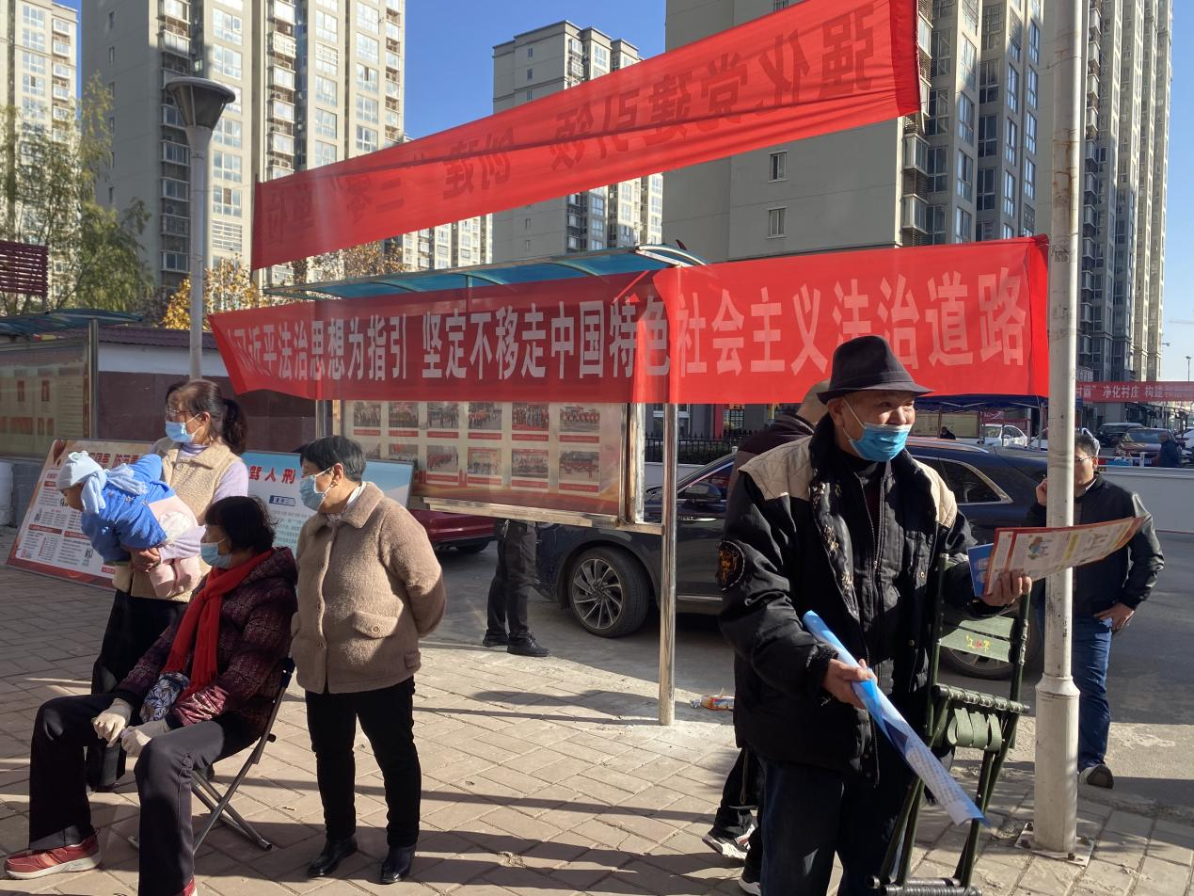

法治宣传横幅高高挂起，宪法宣传展板陈列有序，吸引了广大群众的注意。通过设咨询台、摆放版面、悬挂横幅、发放法治宣传品、沿街电子屏循环播放宪法宣传标语等形式，重点宣传习近平法治思想核心要义和宪法、民法典的各项规定，现场工作人员热情的解答了老百姓的法律咨询，取得了较好的普法效果，营造了和谐、安定的法治环境。